Методическая разработка открытого занятия
для обучающихся 4 класса

(занятие – проект)

Составитель: | Немчинова Любовь Гавриловна, педагог дополнительного образования, муниципального образовательного учреждения дополнительного образования детей Детского Эколого-биологического центра Усть-Кутского муниципального образования

2012 г.

СОДЕРЖАНИЕ

Пояснительная записка ………………………………………………………3

Конспект занятия………………………………………………………………4

Список источников……………………………………………………………8

Приложения

ПОЯСНИТЕЛЬНАЯ ЗАПИСКА

Занятие «По страницам Красной книги иркутской области» проводилось среди обучающихся объединения «Соседи по планете» первого года обучения. Предварительно обучающиеся готовят сообщения по краснокнижным животным и по цветным страницам Красной книги.
Занятие рассчитано на 2 академических часа.
Методическая разработка рекомендована для учреждений дополнительного образования и общеобразовательных учреждений на уроках «Окружающий мир».
Цели занятия:
обобщить и систематизировать знания о Красной книге, содержащей сведения о редких, исчезающих животных Иркутской области;
продолжить формирование компетенций в сфере познавательной деятельности;
развивать умение видеть проблему и наметить пути ее решения;
воспитывать бережное отношение к природе;
Тип урока: обобщение и систематизация знаний.
Форма урока: урок-проект
Методы: продуктивный, исследовательский,
Оборудование: мультимедийный проектор, компьютер, Красная книга Иркутской области, иллюстрации животных, о которых пойдет речь на занятии. Заготовка титульного листа «Жалобная книга природы» (приложение №1) и перечня
объектов животного мира, подлежащих включению в Красную книгу Иркутской области (приложение № 2).

ХОД ЗАНЯТИЯ
I. Организационный момент.
ІІ. Вводное слово учителя
III Основная часть
IV. Динамическая пауза.
V. Самостоятельная работа детей. Работа над проектом «Жалобная книга природы»
Конспект занятия

- Организационный момент. Сообщение темы, цели урока.
Мы с вами сегодня совершим путешествие по страницам Красной Книги Иркутской области и выявим причины, по которым животные попадают на ее страницы. А результатом этого путешествия будет исследовательский проект. «Жалобная книга природы».
Что такое проект? (Проект – работа, направленная на решение конкретной проблемы, на достижение оптимальным способом заранее запланированного результата.
Работая над проектом, мы проведем исследование данной проблемы на основе литературных источников и информации экспертов, которыми вы являетесь.
- Вводное слово учителя
Эпиграфом к нашему занятию могут послужить слова Джеральда Даррелла: «В отличие от нас животные не властны над своим будущим. Их будущее, само их существование – в наших руках… работа по их спасению не терпит проволочки. Есть много животных, которым наша помощь необходима сейчас. Через десять, даже пять лет будет поздно – они исчезнут с лица Земли».
Наша планета серьезно заболела. Случилось это по вине людей. И теперь наша планета просит о помощи. Это касается всех людей Земли, всего человечества. Поэтому государства заключают международные соглашения, чтобы сообща бороться за спасение природы. Созданы и создаются различные международные организации, служащие делу охраны природы. Одна из них – Международный союз охраны природы и природных ресурсов. Именно эта организация издаёт Международную Красную книгу.
Давайте вспомним, что такое Красная книга? Для чего ее создали? Почему так называется эта книга? Красный цвет – это цвет опасности, означает “стоп, не губи”. Он заставляет своей яркостью всех обратить внимание на указанную опасность, в данном случае предостерегает людей о возможных тяжёлых последствиях. (беседа с детьми).
Стихотворение Б. Дубровин «Красная книга»
(читает ребенок)
Охраняется Красною книгой
Столько редких животных и птиц,
Чтобы выжил простор многоликий
Ради света грядущих зарниц.
Чтоб пустыни нагрянуть не смели,
Чтобы души не стали пусты
Охраняются звери,
Охраняются змеи,
Охраняются даже цветы.
И тревога за жизнь неустанно,
Чтоб не сгинуть в космической мгле,
Исчерпаем мы все океаны,
Исчерпаем мы все на земле.
Мы леса и поля обижаем,
Стонут реки от горьких обид
И себя мы прощаем.
Прощаем.
Но грядущее нас не простит.
Красная книга, Красная
Может значит она, что природа умрет?
Цель у нее ясная:
Все живое хранить зовет.
Значит, нельзя терять даже мига
Красная книга.
Красная Книга.
Страницы первого издания Международной Красной Книги разноцветные. Это сделано не для украшения. Потому, что на странице каждого цвета содержалась информация о данном животном, и можно было сразу определить в каком положении оно находится.
Послушаем экспертов, что они нам расскажут о станицах Красной Книги.
Эксперт Чёрной страницы Красной книги.
Мне очень горько и больно потому, что на чёрных страницах Красной книги списки растений и животных, которых уже нет на земле и никогда не будет. Самой первой исчезла бескрылая гагарка. До XYII века она была очень распространена на побережье и островах в северной части Атлантического океана. Внешне эти птицы были очень похожи на пингвинов. Огромные колонии этих доверчивых, не умеющих летать птиц, с древности привлекали внимание охотников. К началу XIX века промысел прекратился. Гагарке удалось сохраниться на двух маленьких островках у берегов Исландии. Но и с этими птицами расправились жестоко. На них стали охотиться, чтобы сделать из них чучела. К середине XIX века гагарок не стало.
Эксперт Жёлтой страницы Красной книги.
Моя одежда жёлтого цвета. Мои страницы символизируют о том, что есть на Земле животные и растения, которых нужно беречь, а то в скором времени они исчезнут с лица Земли. О них вы должны знать. Все они перечислены в Красной книге. Я думаю, что вы читаете эту книгу и знаете, о каких животных, растениях, птицах идёт речь.
Эксперт Белой страницы Красной книги.
На моих страницах особо охраняемые природные территории. Это национальные парки и заповедники. А также, животные, которые до сих пор мало изучены или об их состоянии нет точных известий. Ещё в XIX веке люди стали замечать, что некоторые ценные растения и животные становятся редкими и даже перестают существовать. Именно в связи с этим начали создавать заповедники, задачей которых стала охрана редких растений и животных от уничтожения. Заповедники – это острова спасения для животных. На территории заповедников в зонах строгой охраны запрещена всякая хозяйственная деятельность и любые вмешательства человека в естественное состояние природы. Ещё одной формой охраны природных богатств являются заказники. Все виды природных охранных территорий – это подлинное богатство нашего народа.
Эксперт Зелёной страницы Красной книги.
На моих страницах сообщаются сведения о восстановленных видах животных. Животных разводят в неволе, чтобы вернуть их в естественные места обитания. Животные должны научиться выживать в новых условиях. В настоящее время в мире действует более 1200 национальных парков. Национальные парки предотвращают эрозию почвы, сохраняют водные ресурсы и ресурсы лекарственных растений. Заповедники создаются для того, чтобы сохранять в естественном состоянии участки природы с характерными для них видами животных и растений.
Эксперт Красной страницы Красной книги.
Кто знает, почему мои страницы красного цвета? Да верно, красный цвет – это цвет опасности. И мои страницы красного цвета потому, что они подают людям сигналы SOS. Люди! Будьте бдительны. На моих страницах перечислены растения, птицы и животные, которые в скором времени могут исчезнуть.
Давайте вспомним и о Красной книге Иркутской области. Перечень редких и находящихся под угрозой исчезновения растений, животных и других организмов, обитающих (произрастающих) на территории Иркутской области и включаемых в Красную книгу региона, утвержден 8 ноября 2010 года. В иркутскую Красную книгу вошли 395 видов растений, насекомых, животных, птиц и рыб, среди которых - 22 вида грибов, 38 мхов, 52 лишайника, 168 сосудистых растений, по 12 видов насекомых и рыб, по 2 вида земноводных и пресмыкающихся, 72 вида птиц и 13 млекопитающих. В категорию "практически исчезнувших" попали белорыбица (нельма), большой баклан, сухонос, серый гусь, дрофа и азиатский бекасовидный веретенник. В категории "находящихся под угрозой исчезновения" три вида животных, пять птиц и пять рыб. Среди них байкальский осетр, стерлядь, снежный барс, снежный баран, красный волк.
Кроме того, приказом министерства природных ресурсов и экологии утвержден перечень объектов животного и растительного мира, не вошедших в Красную книгу Иркутской области, но нуждающихся в особом внимании. Он включает в себя по 27 видов грибов и лишайников, 28 видов мохообразных, 21 вид сосудистых растений, 44 вида насекомых, 1 вид рептилий, 32 вида птиц и 7 видов млекопитающих. Кадастр (показать детям Кадастр)
О некоторых животных, занесенных в Красную Книгу мы сейчас послушаем сообщения.
Черношапочный, или камчатский, или восточный сурок. Орлан-белохвост. И́рбис, или сне́жный барс. Горный гусь.
А какие еще животные занесены в Красную книгу?
- Динамическая пауза.
- Работа над проектом «Жалобная книга природы»
Показать детям макет «жалобной книги природы» и объяснить, для чего мы это буем делать.

Основополагающий вопрос

Почему природа жалуется?

Проблемные вопросы

1. Если у природы основания для жалоб?

2. На кого жалуется природа?

3. Слышим ли мы жалобы природы?

4. Можно ли природе помочь?

5. Как помочь природе?
Учебные вопросы
1. Отчего зависит состояние природы?
2. По каким признакам можно судить о состоянии природы?
3. Правильно ли мы себя ведем в природе?
Предлагаю вам создать с помощью информационных технологий книгу с жалобами, поступающими от объектов живой (растения, животные) и неживой природы (воды, воздуха, земли).
На территории нашей области встречаются животные и растения редких, исчезающих или восстановленных видов. Все они нуждаются в нашей защите. А если бы они могли говорить, чтобы они сказали нам людям?
Вы должны от имени какого-нибудь животного написать письмо к человеку.
(Работа детей 20-25 мин)
Мы с вами заполнили лишь некоторые страницы жалобной книги природы.
А как мы можем с вами повлиять на то, чтобы эти виды животных и растений продолжали радовать ещё многие поколения человечества?
(Мы изучили литературу о Красной книге и узнали, что в Красную книгу занесены растения и животные, которых осталось мало. Если ничего не делать они могут исчезнуть совсем и люди, которые будут жить после нас, их не увидят)
Наше занятие подошло к концу. И я хочу прочитать вам стихотворение, которое является заветом нам с вами.
Любите родную природу –
Озера, леса и поля.
Ведь это же наша с тобою
Навеки родная земля.
На ней мы с тобою родились,
Живем мы с тобою на ней!
Так будем же, люди, все вместе
Мы к ней относиться добрей.
Благодарю всех за участие!

СПИСОК ИСТОЧНИКОВ:

- Красная книга Иркутской области. Редколлегия: О.Ю. Гайкова и др. – Иркутск: ООО Издательство «Время странствий», 2010, 480 с.ил.
- Редкие животные иркутской области. Наземные позвоночные. – Иркутск: Редакционно-издательский центр ГП»Облинформпечать», 1993 – 256 стр., илл.
- Ушакова О.Д. Красная книга России: Животные /Словарик справочник школьника. – СПб.: Издательский Дом «Литера», 2010. – 64 с., ил
- Ушакова О.Д. Красная книга России: Растения /Словарик справочник школьника. – СПб.: Издательский Дом «Литера», 2009. – 64 с., ил
- Ушакова О.Д. Красная книга России: Чудеса природы /Словарик справочник школьника. – СПб.: Издательский Дом «Литера», 2009. – 64 с., ил
- www.REDBOOK.ru
- http://www.irkobl.ru/events/detail.
- http://obl-vesti.ru/society/2490-v-irkutskoj-oblasti-teper-est-svoya-krasnaya-kniga.html
- http://bg.isu.ru/ru/science/kkrbr/
- http://wiki.irkutsk.ru/

ПРИЛОЖЕНИЯ

Приложение № 1

ЖАЛОБНАЯ КНИГА
ПРИРОДЫ

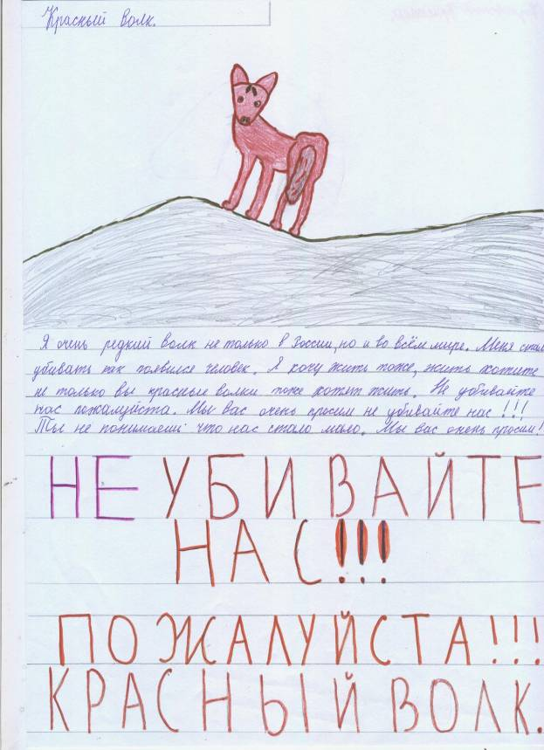

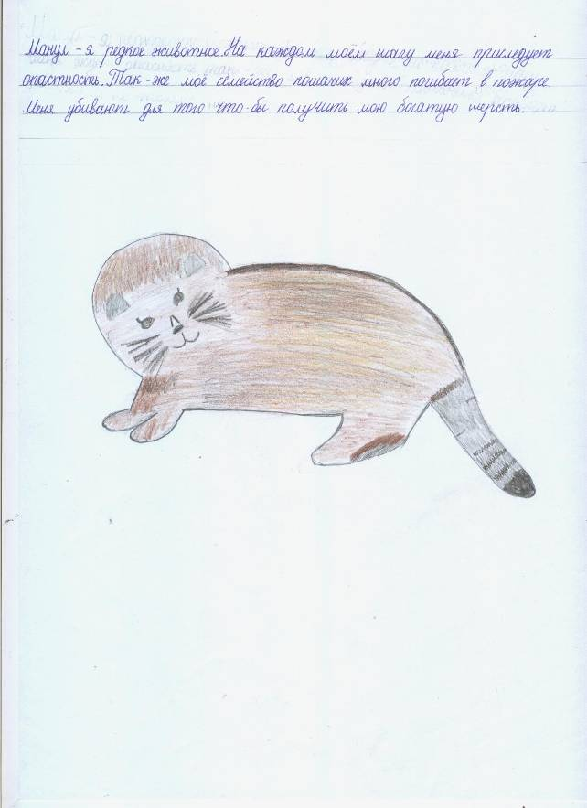

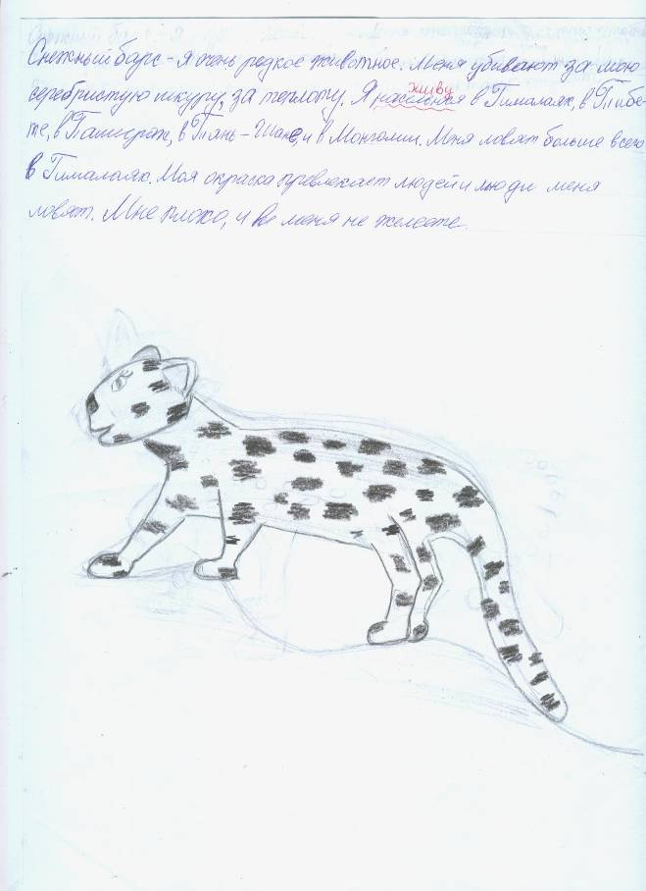

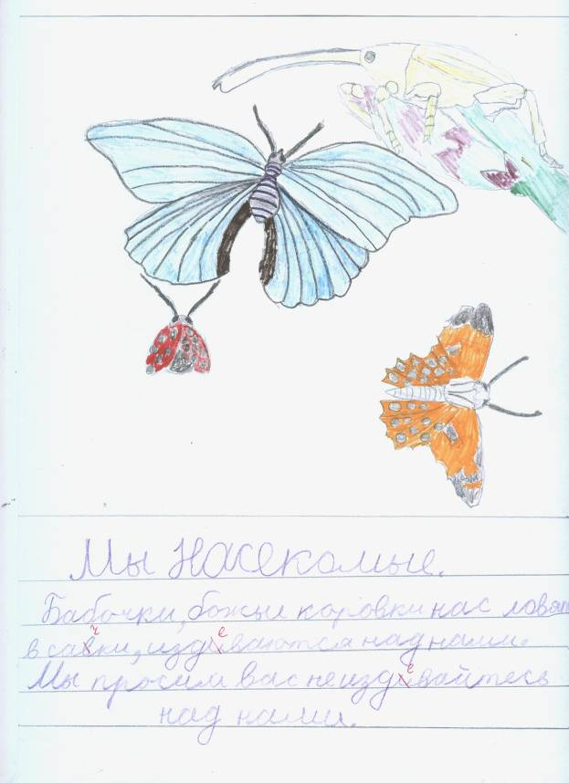

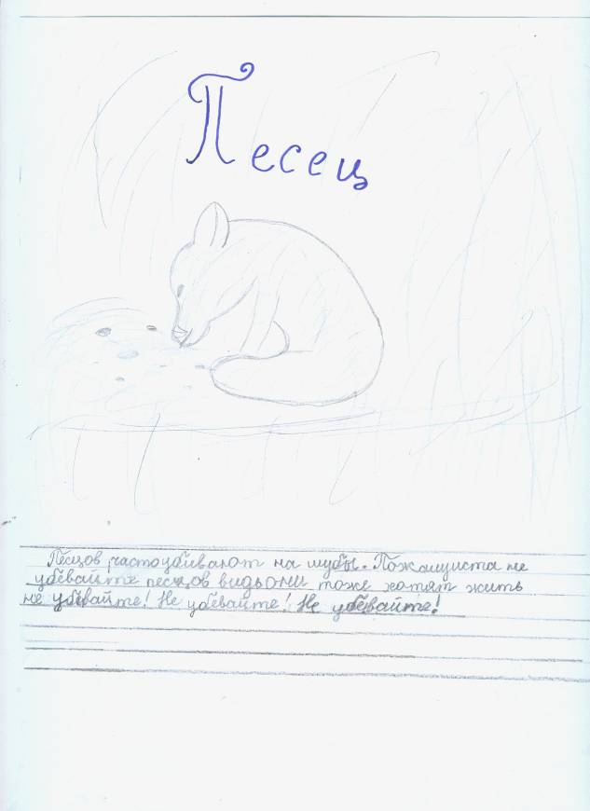

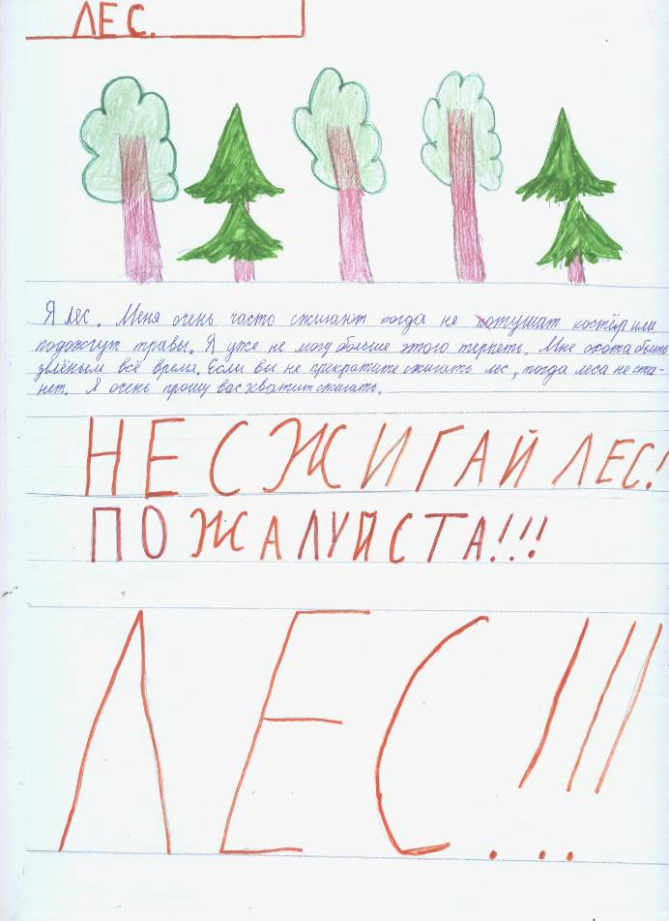

Приложение № 2
ПЕРЕЧЕНЬ
объектов животного мира, подлежащих включению в Красную книгу Иркутской области
Насекомые
Сокращающиеся в численности виды (категория 2)
Красотка блестящая - Calopteryx splendens (Harris, 1782)
Красотка-девушка - Calopteryx virgo (Linnaeus, 1758)
Оруссус паразитический - Orussus abietinus (Scopoli, 1763)
Харакопигус черноногий - Characopygus modestus Dovnar-Zapolskij, 1931
Абия Прибайкальская - Abia semenoviana Gussakovskij, 1947
Аполлон обыкновенный - Parnassius apollo (Linnaeus, 1758)
Голубянка римн - Neolycaena rhymnus (Eversmann, 1832)
Редкие виды (категория 3)
Лебидия монгольская – Lebidia mongolica (Motschulsky, 1844)
Аскалаф сибирский - Libelloides sibiricus (Eversm.ann, 1850)
Павлиний глаз ночной малый - Eudia pavonia (Linnaeus, 1758)
Голубянка Алькон - Maculinea alcon (Denis et Schiffermuller, 1775)
Неопределённые по статусу виды (категория 4)
Червонец фиолетовый - Thersamonolycaena violaceus (Staudinger, 1892)

Рыбы
Вероятно исчезнувшие виды (категория 0)
Белорыбица (нельма) - Stenodus leucichthys (Guldenstadt, 1772)
Находящиеся под угрозой исчезновения виды (категория 1)
Сибирский осетр - Acipenser baerii Brandt, 1869:
Байкальский осетр - Acipenser baerii baicalensis A. Nikolski, 1896
Ленский осётр - Acipenser baerii stenorrhynchus A. Nikolski, 1896
Стерлядь - Acipenser ruthenus Linnaeus, 1758
Таймень - Hucho taimen (Pallas, 1773) – (популяции бассейна озера Байкал)
Сокращающиеся в численности виды (категория 2)
Арктический голец - Salvelinus alpinus (Linnaeus, 1758)
Ленок – Brachymystax lenok (Pallas, 1773) – (популяции бассейна озера Байкал)
Редкие виды (категория 3)
Таймень - Hucho taimen (Pallas, 1773) – (популяции бассейна реки Ангары)
Линь - Tinca tinca (Linnaeus, 1758)
Елохинская широколобка - Abyssocottus elochini Taliev, 1949
Карликовая широколобка - Procottus gurwici (Taliev, 1946)

Земноводные
Сокращающиеся в численности виды (категория 2)
Монгольская жаба Bufo raddei Strauch, 1876
Редкие виды (категория 3)
Обыкновенная жаба Bufo bufo L. 1768

Пресмыкающиеся
Сокращающиеся в численности виды (категория 2)
Узорчатый полоз Elaphe dione Pallas, 1973
Неопределённые по статусу виды (категория 4)
Обыкновенный уж Natrix natrix L.1758

Птицы
Вероятно исчезнувшие виды (категория 0)
Большой баклан – Phalacrocorax carbo (L. 1758)
Сухонос – Cygnopsis cygnoides (L. 1758)
Серый гусь – Ahser anser (L. 1758)
Дрофа – Otis tarda (L. 1758)
Азиатский бекасовидный веретенник – Limnodromus semipalmatus Blyth, 1848
Находящиеся под угрозой исчезновения виды (категория 1)
Таёжный гуменник – Anser fabalis middendorffii Severtzov, 1872 (1873)
Клоктун – Anas formosa Georgi, 1775
Могильник – Aquila heliaca Savigni, 1809
Балобан – Falco cherrug Gray, 1834
Кобчик – Falko vespertinus (L. 1766)
Сокращающиеся в численности виды (категория 2)
Орлан-белохвост – Haliaeetus albicilla (L. 1758)
Большой подорлик – Aquila clanqa Pallas, 1811
Кречет – Falco rusticolus (L. 1758)
Сапсан – Falco pereqrinus Tunstall, 1771
Кроншнеп-малютка – Numenius minutus Gould, 1841
Сплюшка – Otus scops (L. 1758)
Редкие виды (категория 3)
Чомга – Podiseps cristatus (L. 1758)
Чёрный аист – Ciconia niqra (L. 1758)
Пискулька – Anser erythropus (L. 1758)
Малый лебедь – Cyqnus bewickii Yarrell, 1873
Лебедь-кликун – Cygnus cygnus (L. 1758)
Пеганка – Tadorna tadorna (L. 1758)
Каменушка – Histriornicus histriornicus (L. 1758)
Скопа – Pandion haliaetus (L. 1758)
Хохлатый осоед – Pernius ptilorhyncus Temm., 1821
Малый перепелятник - Accipiter gularis Temm. et Schl., 1844
Мохноногий курганник – Buteo hemilasius Temm. et Schl., 1844
Орёл-карлик – Hieraaetus pennatus Gmelin, 1788
Беркут – Aquila chrysaetos (L. 1758)
Дербник – Falco columbarius (L. 1758)
Перепел – Coturnix coturnix (L. 1758)
Серый журавль – Grus grus (L. 1758)
Красавка – Anthropoides virqo (L. 1758)
Коростель – Crex crex (L. 1758)
Длиннопалый песочник – Calidris subminuta Midd., 1851
Большой кроншнеп – Numenius arquata (L. 1758)
Большой веретенник – Limosa limosa (L. 1758)
Чёрная крачка – Chlidonias ni-ger (L. 1758)
Белощёкая крачка – Chlidonias hybrida Pallas, 1811
Чеграва – Ptiprogne tchegrava
Красавка – Anthropoides virqo (L. 1758)
Филин – Bubo bubo (L. 1758)
Восточный воронок – Delichon dasipus (Bonaparte, 1850)
Дроздовидная камышевка – Acrochephalus arundinaseus (L. 1758)
Усатая синица – Panurus biarmicus (L. 1758)
Камышевая овсянка – Emberiza schoeniclus (L. 1758)
Овсянка Годлевского – Emberiza qodlewskii (Taczan, 1874)
Неопределённые по статусу виды (категория 4)
Степной орёл – Aquilla rapax Temm., 1828
Бородач – Gypaetus barbatus (L. 1758)
Немой перепел – Coturnix japonica Temm. et Schl., 1849
Чёрный журавль – Grus monacha Temm., 1835
Шилоклювка – Recurvirostra avosetta (L. 1758)
Горный дупель – Gallinaqo solitaria Hodgson, 1831
Зимородок – Alcedo athins (L. 1758)
Сибирская пёстрогрудка – Bradypterus tacsanowskius (Brooks, 1872)
Восстановленные и восстанавливающиеся виды (категория 5)
Огарь – Tadorna ferruginea Pallas, 1764
Бородатая куропатка - Perdix dauricae Pallas, 1811
Залётные виды, включённые в Красную книгу РФ (категория 6)
Кудрявый пеликан- Pelicanus crispus Bruch, 1832
Колпица – Platalea leucorodia (L. 1758)
Фламинго – Poenicopterus roseus Pallas, 1811
Чёрная казарка - Branta bernicla (L. 1758)
Краснозобая казарка – Rufibrenta ruficollis Pallas, 1769
Горный гусь – Eulabeia indica Latham, 1790
Степной лунь – Circus macrourus S.G. Gmelin, 1771
Орлан-долгохвост – Haliaeetus leucoryphus Pallas, 1771
Стервятник - Neophron percnopterus (L. 1758)
Чёрный гриф – Aegipus monachus (L. 1758)
Степная пустельга – Falco naumanni Fleis, 1818
Стерх – Grus leucoqeranus Pallas, 1773
Кулик-сорока – Haematopus ostralegus (L. 1758)
Тонкоклювый кроншнеп – Numenius tenuirostris Viel, 1817
Дальневосточный кроншнеп – Numenius madagascariensis (L. 1766)
Черноголовый хохотун – Larus ichthyaetus Pallas, 1773
Белая чайка – Pagophilla eburnea Phipps, 1774

Млекопитающие
Находящиеся под угрозой исчезновения виды (категория 1)
Красный волк - Cuon alpinus Pallas, 1811
Снежный барс – Uncia uncia Schreber, 1756
Снежный баран – Ovis nivicola Eschscholtz, 1829
Сокращающиеся в численности виды (категория 2)
Прибайкальский черношапочный сурок Marmotta camtschatica doppelmayri Birula, 1922
Редкие виды (категория 3)
Ночница Наттерера - Myotis nattereri Kuhl, 1818
Усатая ночница - Myotis mystacinus Kuhl, 1819
Ночница Иконникова - Myotis ikonnikovi Ognev, 1911
Длиннохвостая ночница - Myotis frater G. Allen, 1923 –
Бурый ушан - Plecotus auritus L. 1758
Большой трубконос - Murina leucogasters Milne-Edwards, 1872
Саяно-алтайский северный олень - Rangifer tarandus angustifrons L. 1758
Сибирский козёл - Сapra sibirica Pallas, 1776
Ольхонская полёвка – Alticola olchonensis Litvinov, 1960

